МГТУ им. Н.Э. Баумана

**Дисциплина электроника**

**Лабораторный практикум** №**7**

**по теме: «ПОЛЕВОЙ ТРАНЗИСТОР »**

Работу выполнил:

студент группы ИУ7-31

Сушина Анастасия

Работу проверил:

Москва, 2018 г.

**Цель работы** - Получить навыки в использовании базовых возможностей программы Microcap и знания при исследовании и настройке усилительных и ключевых устройств на биполярных и полевых транзисторах.

*Эксперимент* № *7*

Для заданного полевого транзистора с управляющим p – n – переходом (NJFET) (2N3958) и МОП – транзистора (IRFD024), соответствующих моему варианту, проведем моделирование лабораторного стенда в программе Microcap по показанным ниже схеме:

* NJFET:
* 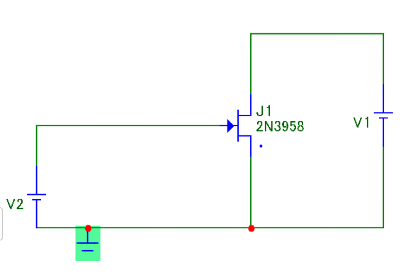NMOS:

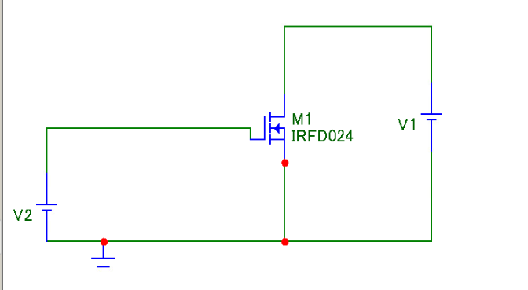

Построим передаточные характеристики в программе Microcap   
JFET:

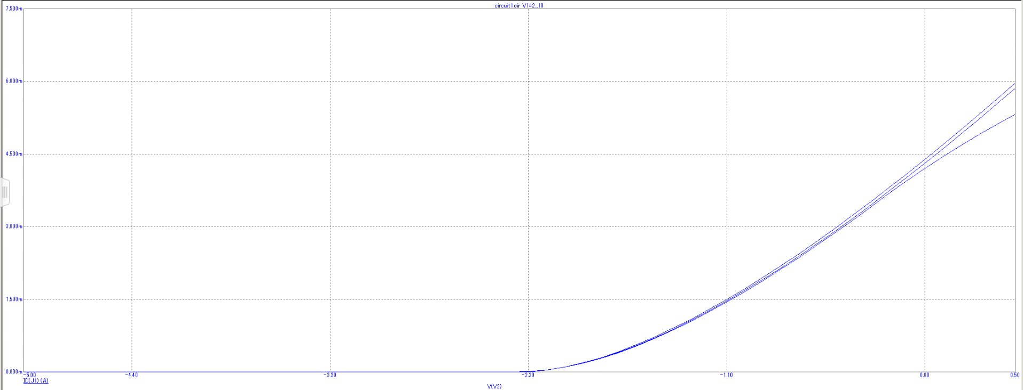

Определим напряжение отсечки: Uотс = -2.193

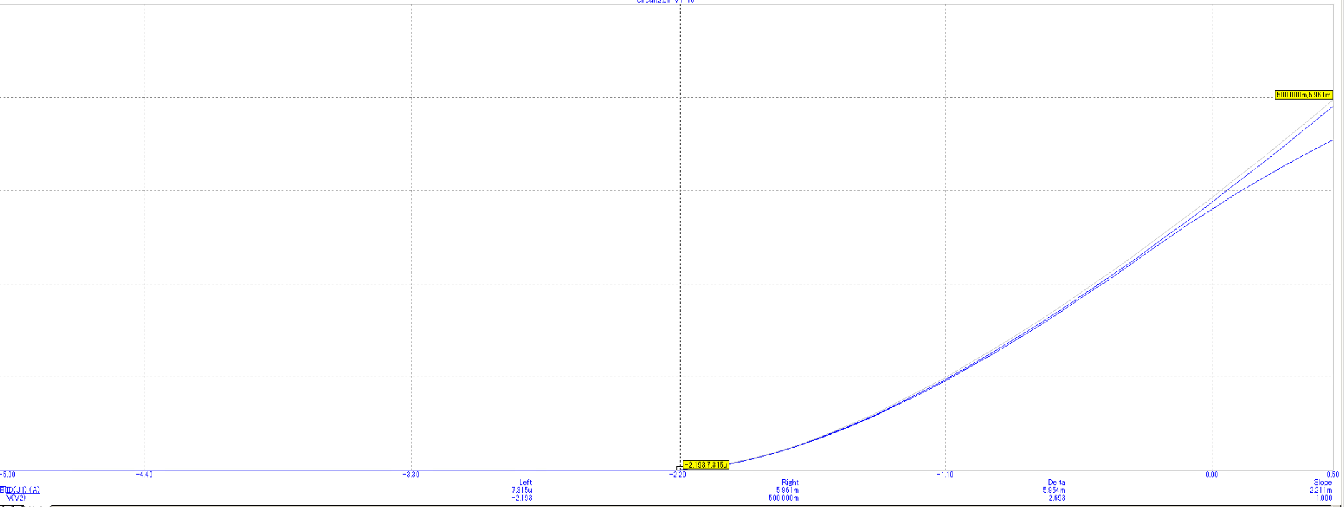

Начальный ток стока:

Iначст = 4.392m

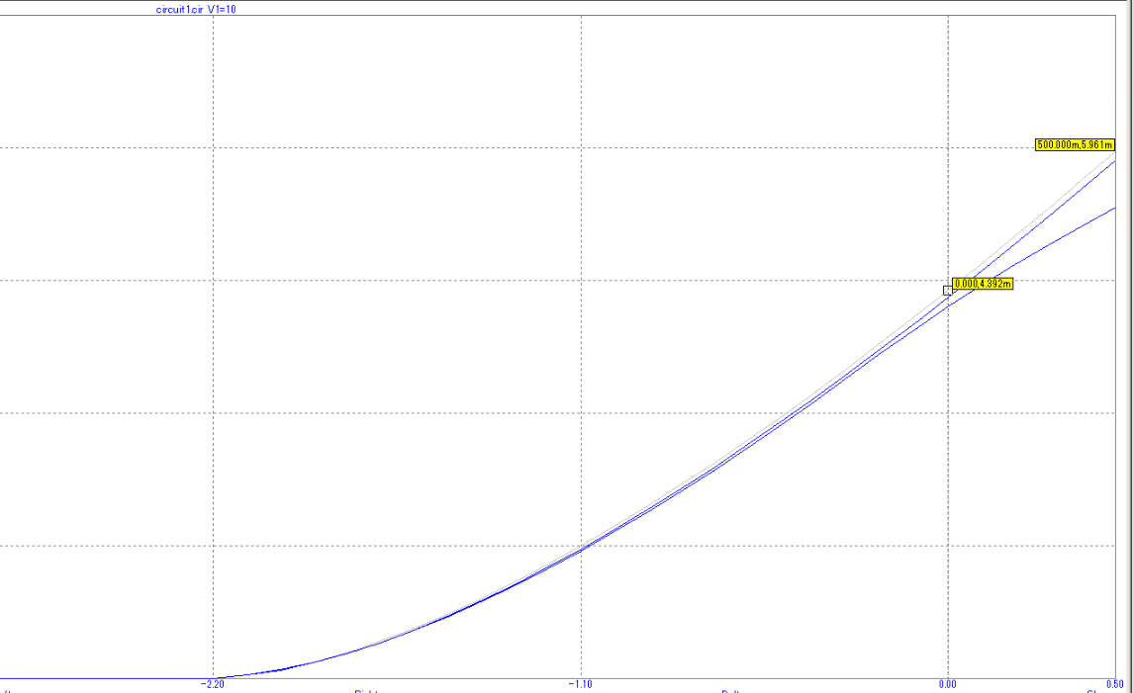

Iначст = 4.312m

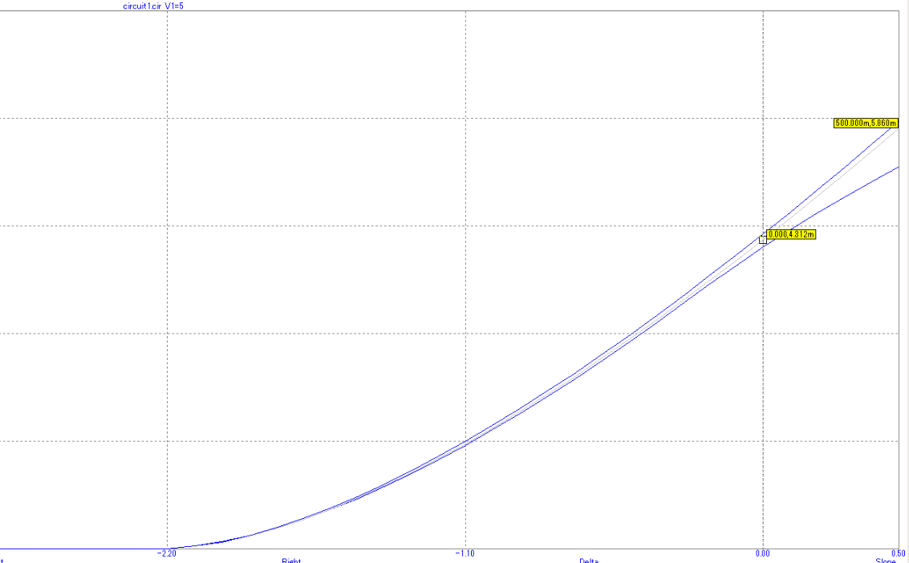Iначст = 4.204m

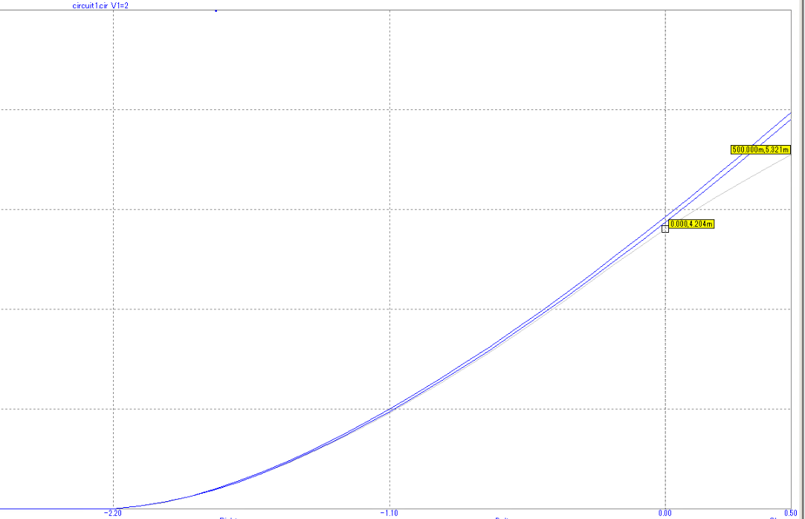

Максимальная крутизна: Smax = 2Iснач/Uотс = 4.392/2.193 = 2m

NMOS:

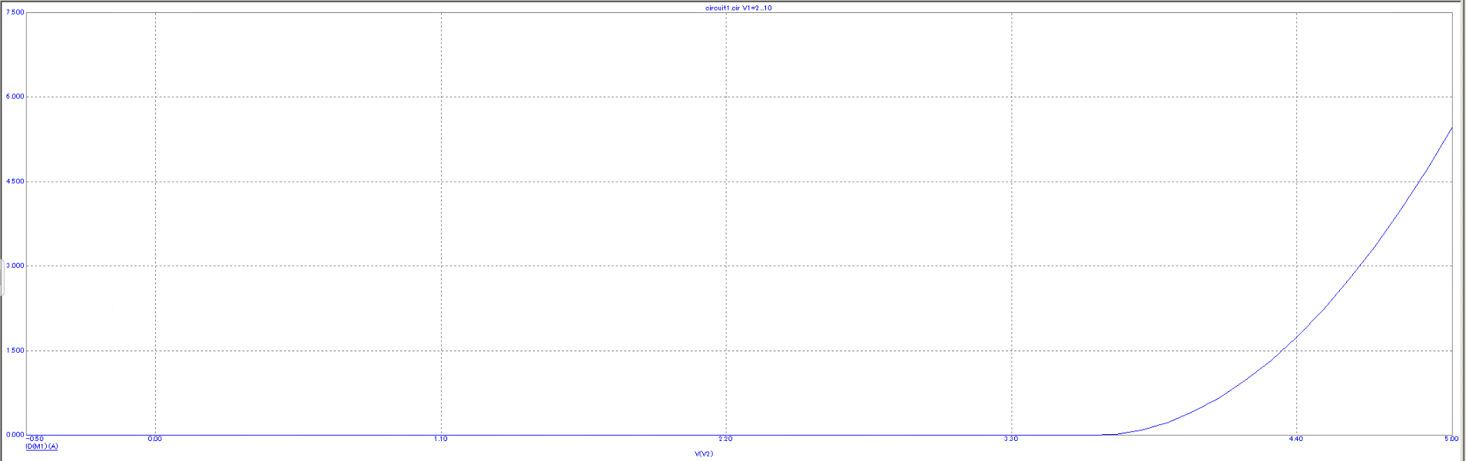

Определим выходные характеристики для того же JFET транзистора и МОП транзистора PMOS IRFD9024

JFET:

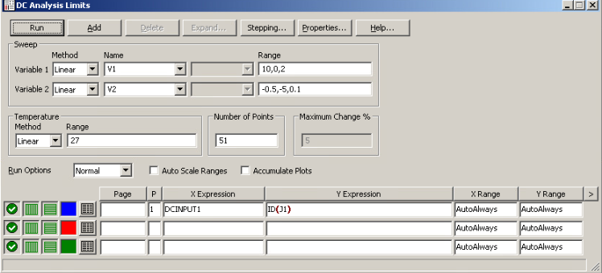

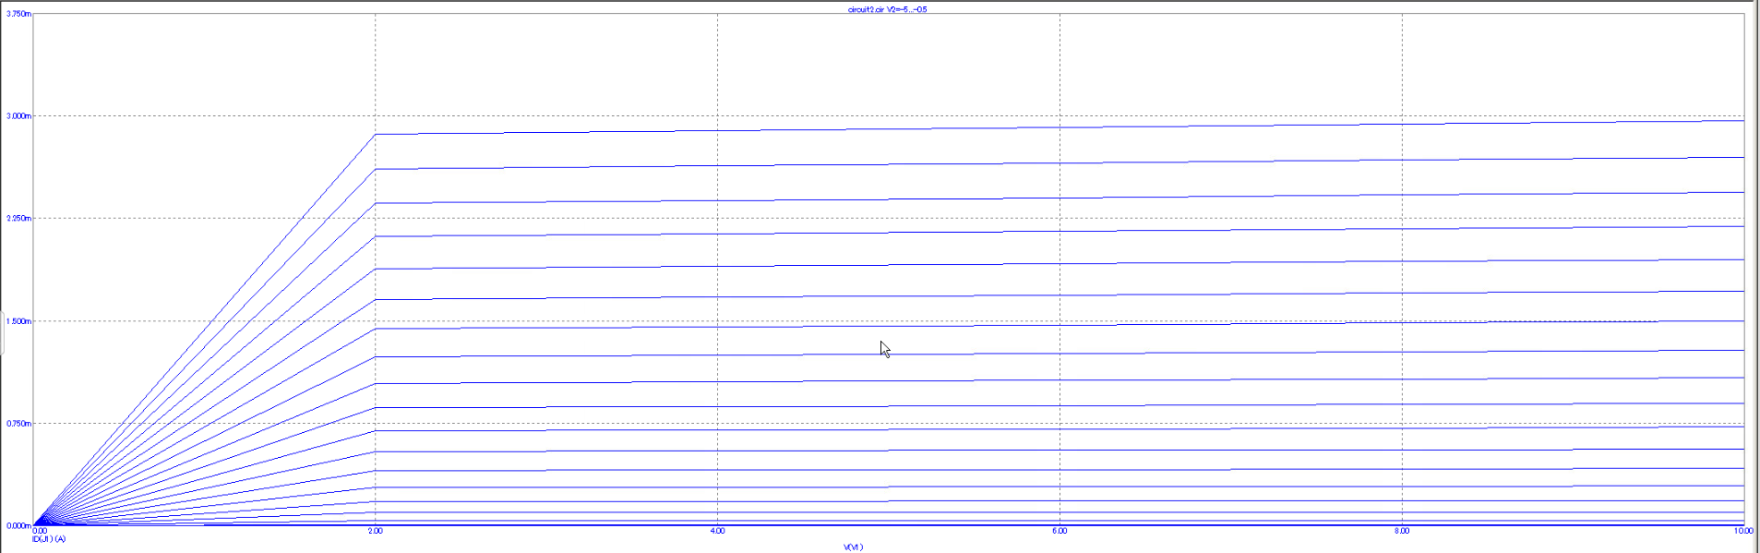

Область насыщения:

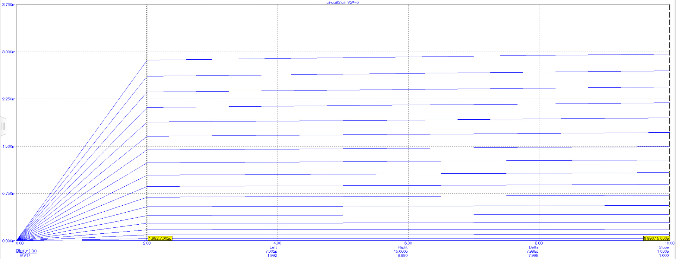

PMOS:

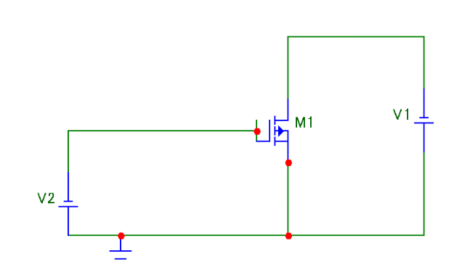

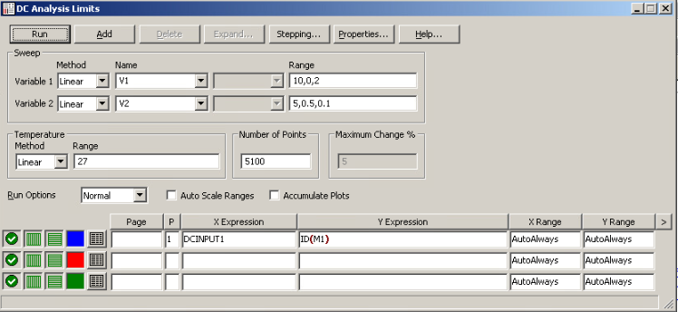

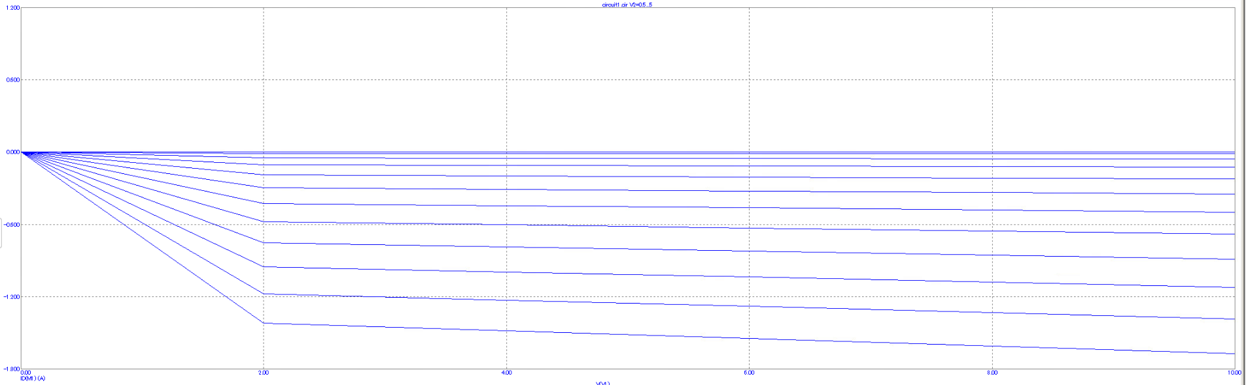

Область насыщения:

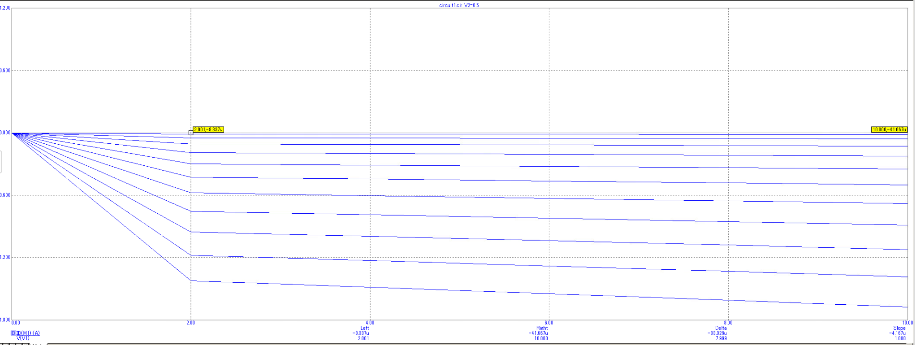

Подключит JFET по схеме с общим источником и цепью автосмещения

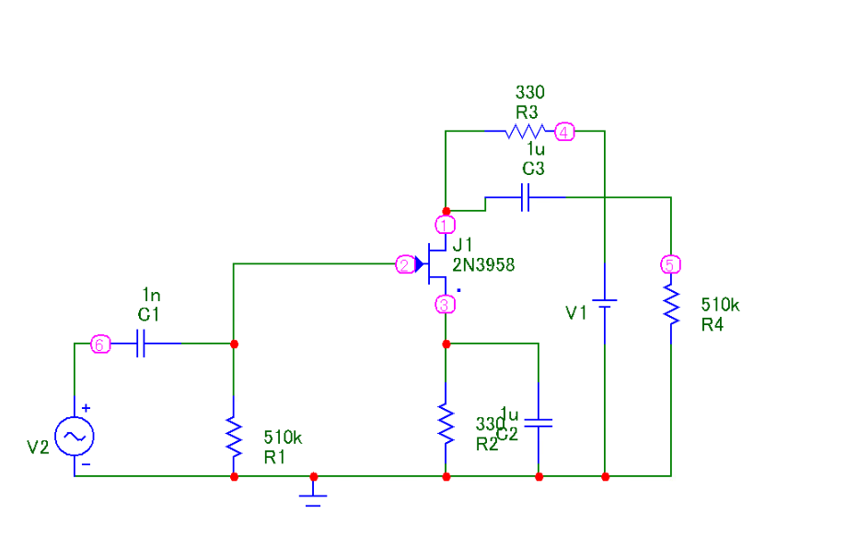

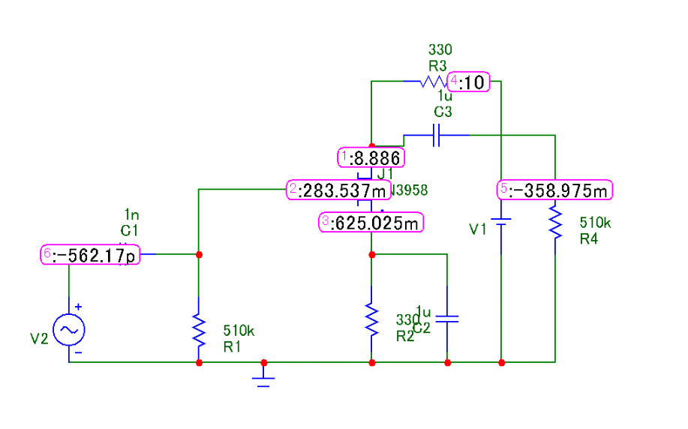

Получим временную развертку входного и выходного сигнала

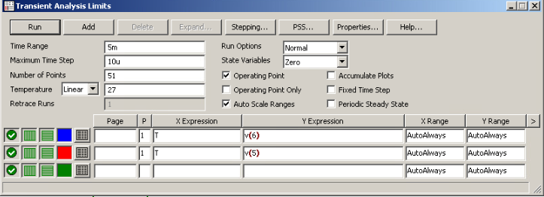

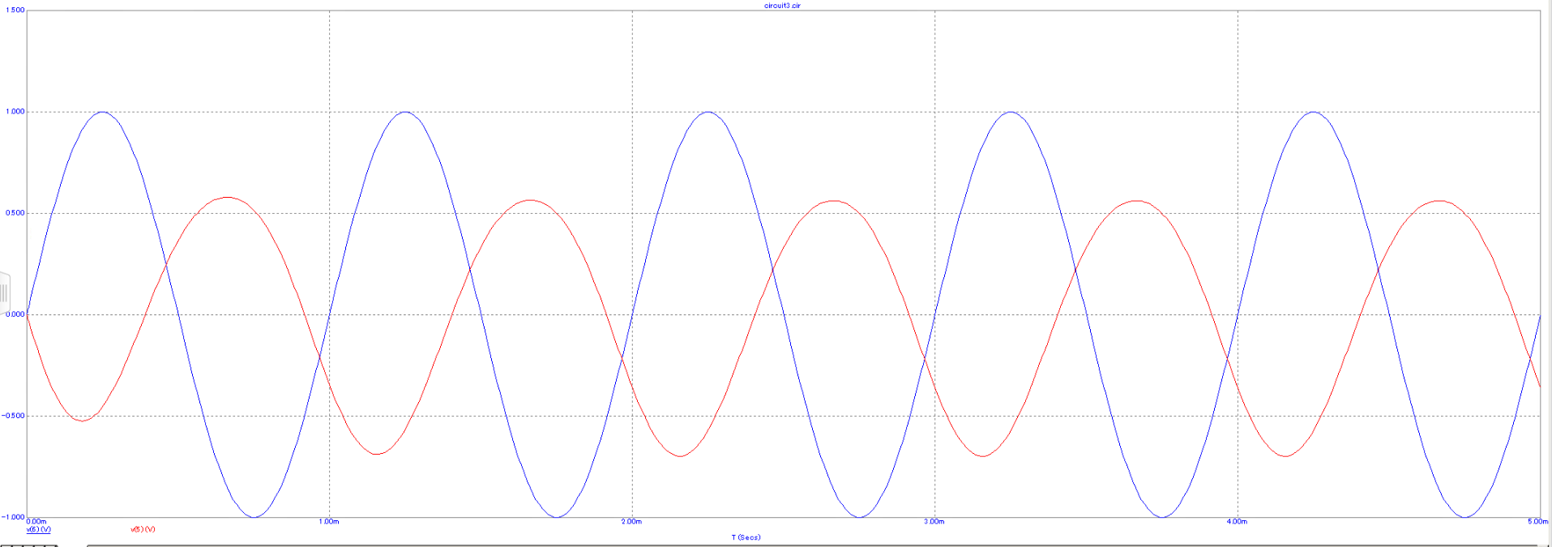

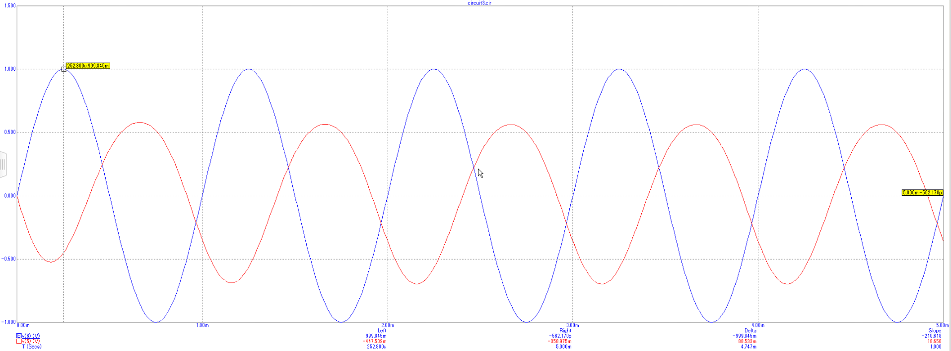

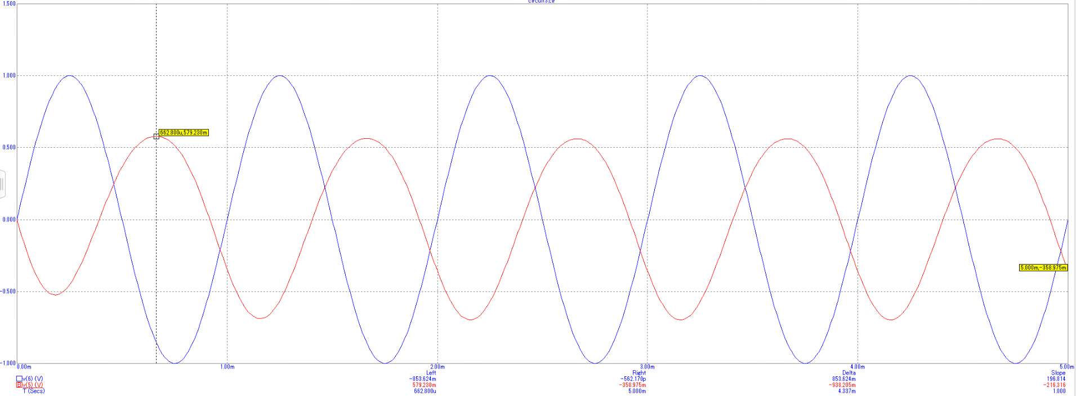

Коэффицент усиления: 0.579

Эксперимент 8

Соберем схему ключа с управляющим p-n переходом.

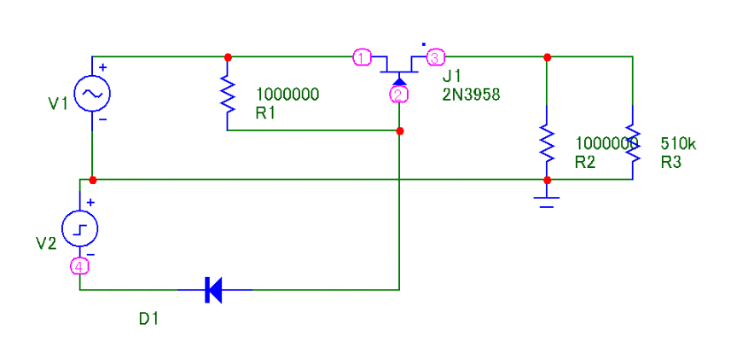

Определим входной и выходной сигналы:

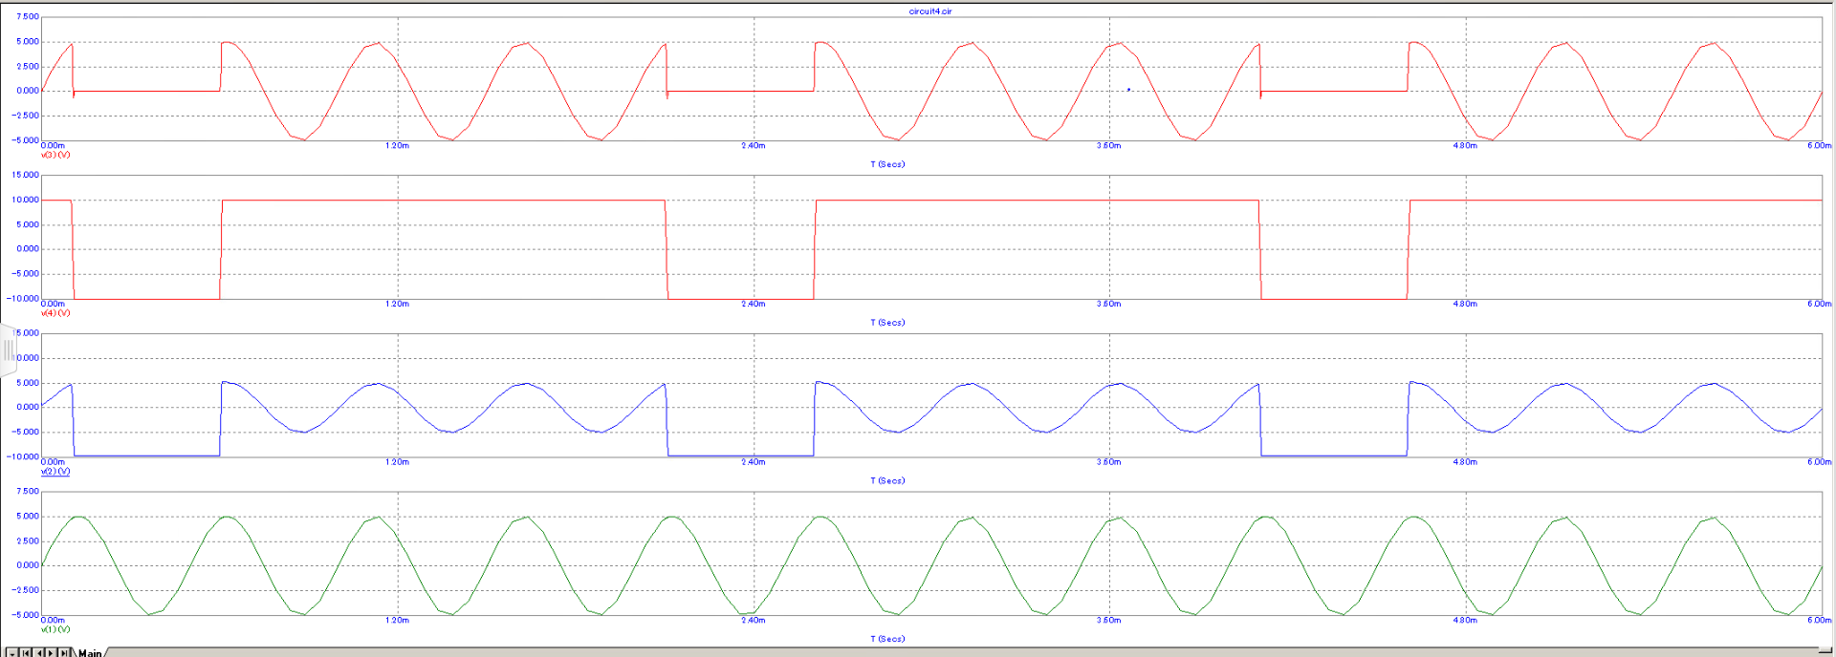

• при каких входных сигналах ключ открыт, а при каких закрыт?

Ключ закрыт при управляющем сигнале -10, диод пропускает ток. При нулевом входном сигнале транзистор заперт. Когда значение входного напряжения превышает проговое напряжение, транзистор открывается.

• чему равна амплитуда выходного сигнала в закрытом и открытом состояниях?

В закрытом состоянии 0. В открытом 10.

• определить величину выброса выходного напряжения при переключении ключа

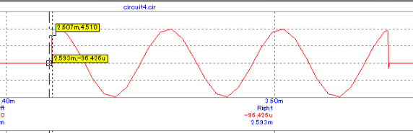

Величина выброса 4,5

Эксперимент 9

Соберем схему КМОП цифрового ключа.

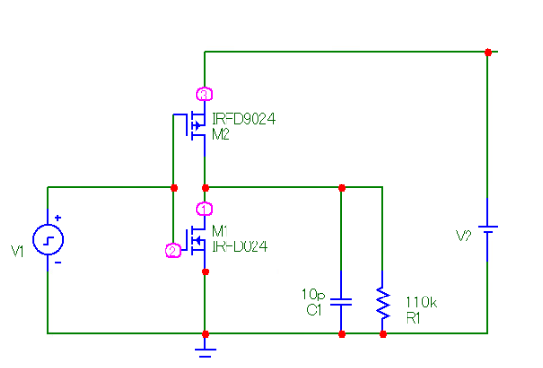

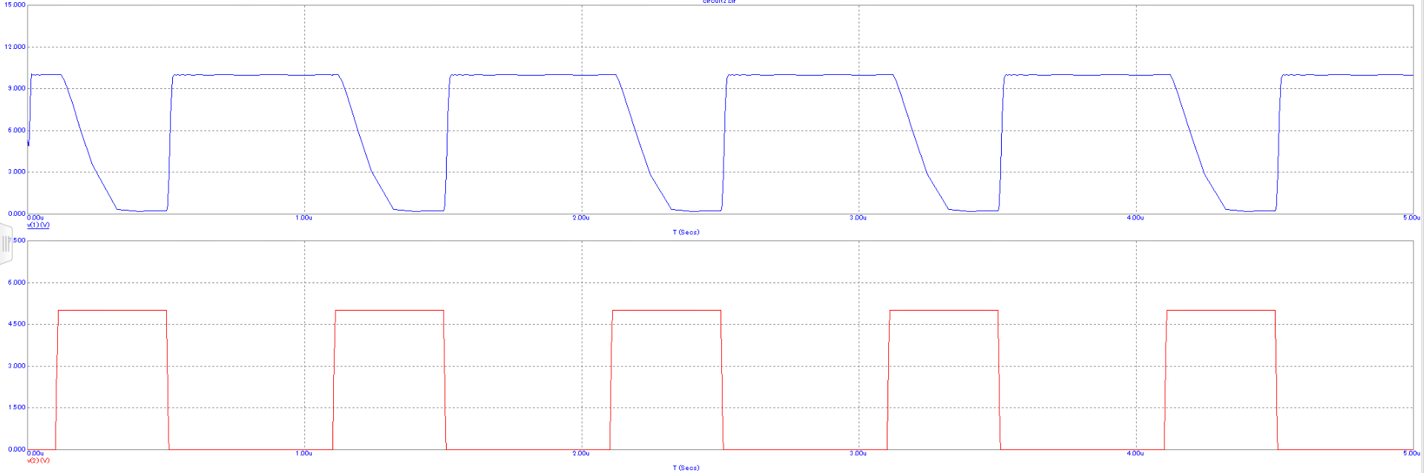Посчитаем задержку

t01 =0.062

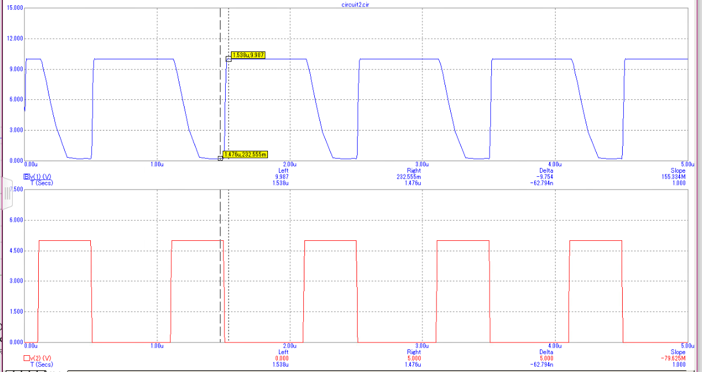

t10 = 0.227

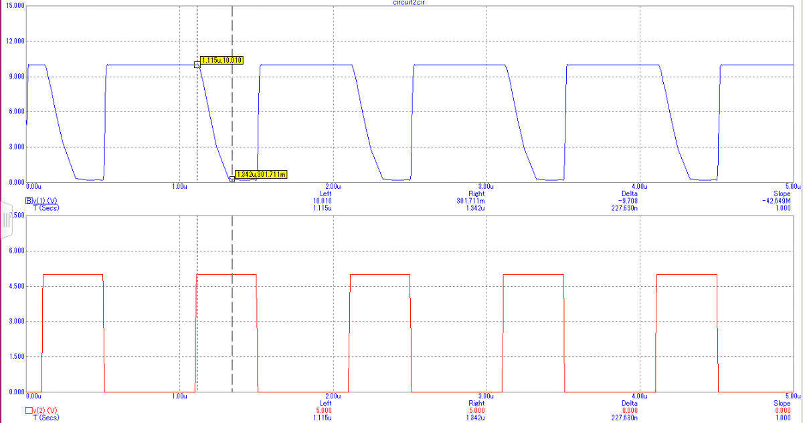

tзад = (t01+t10)/2

tзад = 0.144

Получмм передаточную характеристику для схемы:

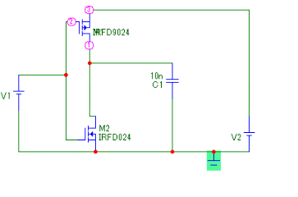

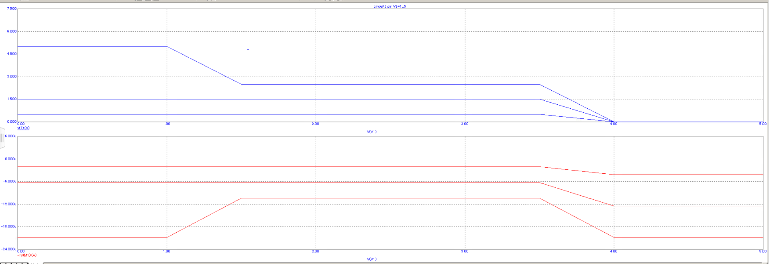

Входное напряжение, при котором открываются транзисторы: 1В

Соберем стенд для исследования работы логического элемента 2и-не.

